به نام خدا

موضوع:

اندازه گیری مساحت سطح برگ توسط نرم افزار image J

نام استاد:

جناب دکتر فاطمی

بهار 95

مقدمه:

نام فارسی:افرا

نام انگلیسی:maple

درختان این تیره در نواحی جنگلی و در خاک های گچی می رویند و به خصوص در جنگل های شمال ایران فراوان و گونه هایی از آن ها در باغ ها و پارک ها برای زینت کاشته می شود.در بعضی از گونه ها مواد قندی بسیار وجود دارد.از درختان پهن برگ یا چوب صنعتی و بعضی زینتی هستند و در زمستان خزان می کنند،برگ ها اکثرا پنجه ای متقابل شانه ای شامل 3 تا 5 برگچه ی نوک دار با دانه های نا منظم است.میوه های فندقه دارای دو بال به شکل8 با زاویه بین دو بال که از 45 درجه تا 180 درجه متغیر است و در تابستان می رسند.

مواد و ابزار:

10 عدد برگ افرا،خط کش، نرم افزار image J

مراحل کار:

نمونه ی 1

1:ابتدا برگ را کنار خط کش مدرج گذاشته و عکس گرفتیم

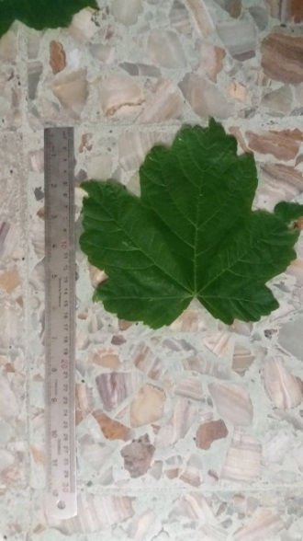

2:توسط نرم افزار image J، از قسمت File توسط گزینه ی open تصویر مورد نظر را انتخاب می کنیم

3:از آیکون بزرگ نمایی برای زوم کردن تصویر استفاده می کنیم.

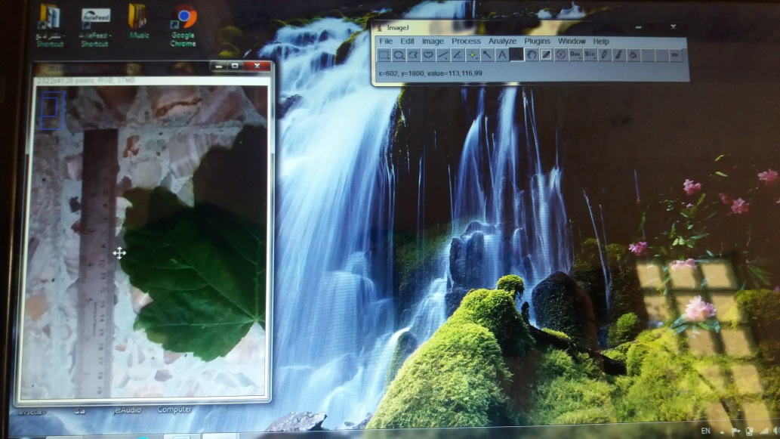

4:توسط آیکون straight،چند واحد از خط کش را طوری که خط کاملا صا فی به ما بدهد انتخاب می کنیم.

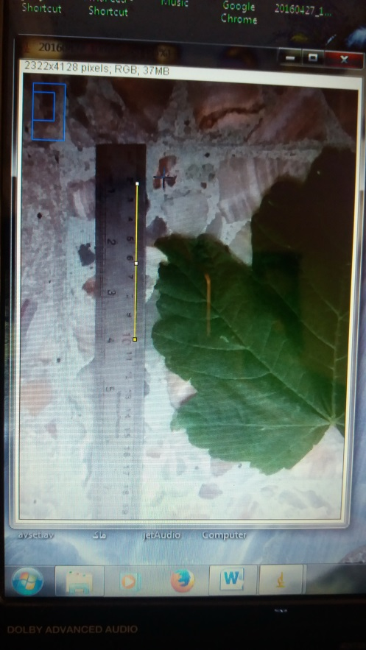

5:از روی گزینه ی Analyz،set scale…، را انتخاب می کنیم سپس واحد unit of length را به mm تبدیل می کنیم .تیک گزینه ی global را می زنیم و آن را ok می کنیم.

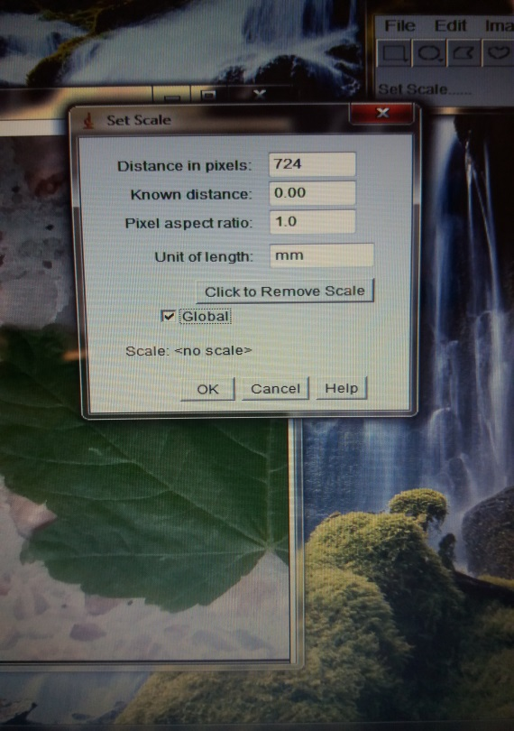

6:زوم تصویر را کم می کنیم،از روی گزینه ی image ،adjust را انتخاب می کنیم سپس توسط گزینه ی color Threshold تمام مساحت سطح برگ را رنگی می کنیم.

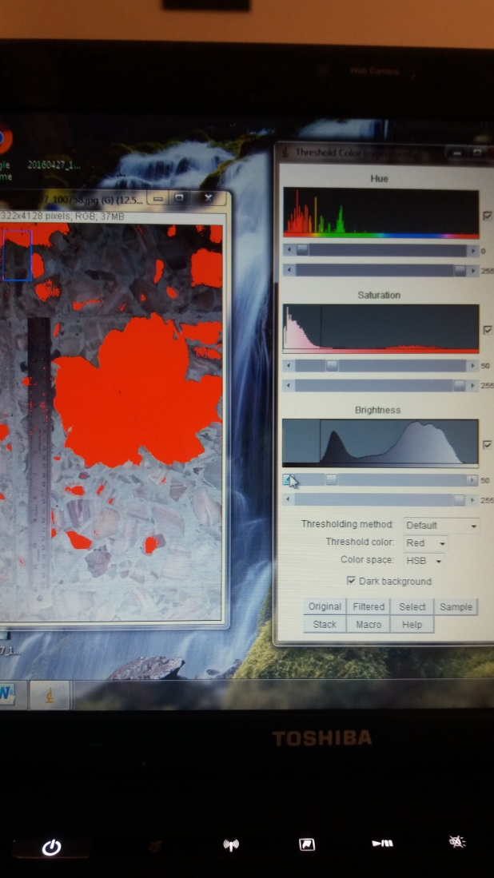

7:گزینه ی Analyze، سپس tools، سپس Rol manager، توسط آیکون wand (tracing) tool دور سطح برگ را خط می کشیم گزینه add را میزنیم .

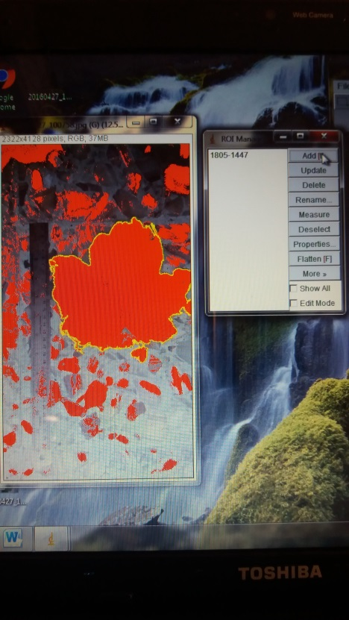

1447-1805

8: در اخر روی گزینه های Analyze،measure کلیک می کنیم و مساحت سطح برگ را بدست می آوریم

Area:1974912 mean:85.521 min:12 max:218

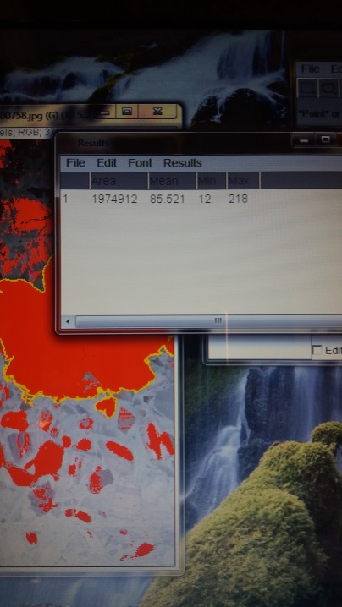

نمونه 2

Area:106 mean:60.736 min:55 max:85

…………………………………………………………………………………………………………..

نمونه3

Area:2620143 mean:85.201 min:9 max:225

………………………………………………………………………………………………………..

نمونه 4

Area:2267039 mean:85.560 min:22 max:210

…………………………………………………………………………………………………………

نمونه 5

Area:2499485 mean:85.520 min:9 max:238

…………………………………………………………………………………………………………

نمونه 6

Area:2450414 mean:85.084 min :8 max:224

………………………………………………………………………………………………………

نمونه 7:

Area:1981293 mean:85.146 min:7 max:230

………………………………………………………………………………………………………

نمونه 8:

Area:1934290 mean:85.042 min:53 max:172

………………………………………………………………………………………………………..

نمونه 9

Area:1532579 mean:84.113 min:6 max:232

…………………………………………………………………………………………………………..

نمونه 10

Area:2014374 mean:85.023 min:25 max:161

……………………………………………………………………………………………………..

منابع:wikipedia